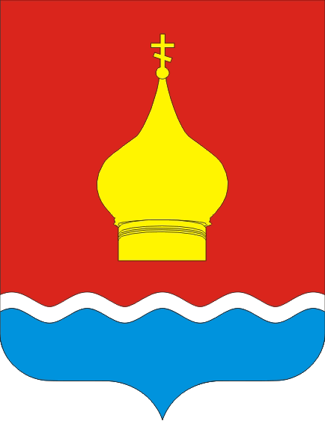

СОБРАНИЕ ДЕПУТАТОВ ВАРЕНОВСКОГО СЕЛЬСКОГО ПОСЕЛЕНИЯ
НЕКЛИНОВСКОГО РАЙОНА РОСТОВСКОЙ ОБЛАСТИ

РЕШЕНИЕ

« О внесении изменений в Решение
Собрания депутатов от 12.11.2013 № 64
« О земельном налоге»

Принято
Собранием депутатов «21» февраля 2014г.

В целях приведения муниципальных правовых актов в соответствие с федеральным законодательством, руководствуясь статьей 24 Устава муниципального образования « Вареновское сельское поселение», Собрание депутатов

РЕШИЛО:
- Внести изменения в Решение Собрания депутатов Вареновского сельского поселения от 12.11.2013г. № 64 « О земельном налоге»:
1.1.Статью 3 ч.3 изложить в следующей редакции:
« Налог подлежит уплате налогоплательщиками - физическими лицами в срок, установленный пунктом 1 статьи 397 Налогового кодекса Российской Федерации».
- Настоящее решение вступает в силу не ранее, чем по истечении одного месяца со дня официального опубликования настоящего решения и не ранее 1-го числа очередного налогового периода по соответствующему налогу.

Председатель Собрания депутатов
Вареновского Сельского поселения С.В.Янчевский

с. Вареновка
«21» февраля 2014г.
№ 81

